
嘉兴2016年高三教学测试（一）
文综政治能力测试 2016年3月
24．由于国际能源市场供大于求的局面短期内难以改善，国际
油价持续下跌。由此带来的影响可能有
A．航空航运企业生产成本降低，确保提升服务质量
B．导致石油类商品价格下跌，挫伤石油企业生产积极性
C．石油输出国的财政收入增加，容易引发财政赤字
D．投资市场上能源类股票价格上涨，出现热销局面
25．从2016年1月1日起，某市对环保信用评价等级为红色和黑色的高污染企业试行差别电价政策，其用电价格在现行基础上每千瓦时分别加价0.05元和0.1元。此举旨在
①发挥财政的作用，实现经济可持续发展 ②运用行政手段，推进企业转变发展方式
③改变生产要素价格，引导企业调整生产经营
④促使企业遵守社会公德，自觉承担社会责任
A．②④ B．①② C．③④ D．①③
26．近年来，国家坚持对那些无望恢复生气、但由于获得政府支持而免于倒闭的负债国企进行分类处置，创新发展一批、重组整合一批和清理退出一批。国家分类处置“负债国企”有利于
①深化国企改革，巩固国有经济主体地位 ②企业提高自主创新能力，形成竞争优势
③强化企业风险意识，提高资源利用效率 ④有效化解产能不足，促进产业优化重组
A．②③ B．①③ C．①④ D．②④
27．2015年9月，美国国家航空航天局（NASA）通过光谱对火星表面观察到的“季节性坡纹”进行分析，确定这些条纹是由液态水的流动产生的，从而为“火星上有水”这一猜想提供了更为确信的证据。这一观察结论说明
①人的意识活动具有主动性和创造性 ②社会实践是人们获得认识的基础
③人能在利用规律的基础上改造客观世界 ④认识工具的日益完备推动实践向前发展
A．①③ B．②④ C．①② D．③④
28．目前，以互联网、云计算等新一代信息技术为代表的信息化加快与工业化、城镇化、农业现代化的融合，催生出许多新业态、新模式、新产业，成为推动经济增长的新动力。从中可以看出
①否定就是借助外力作用实现的事物的变化
②辩证的否定是实现新事物产生的根本途径
③自在事物的联系是不以人的意志为转移的
④事物间的相互联系构成了事物的变化发展
A．③④ B．①③ C．①② D．②④
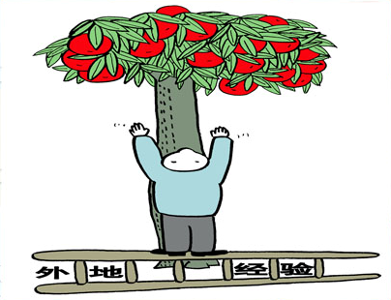
29．漫画《经验不足》（作者：何青云）蕴含的哲理是
①矛盾的普遍性与特殊性是具体的历史的统一
②通过量的积累为实现事物质变创造条件
③人类追求真理是一个永无止境的过程
④善于分析、把握事物存在和发展的各种条件
A．①② B．③④ C．①④ D．②③
30．电视剧《虎妈猫爸》中，面对激烈的竞争，“虎妈”本着“要成功”的理念，坚持严格的教育方法，不允许孩子输在起跑线上；“猫爸”则“要快乐”，崇尚快乐和天性。“虎妈”和“猫爸”在教育理念上的差异表明
A．价值观会随着社会存在的变化发展而变化发展
B．价值观影响人们对事物的评价，决定行为选择
C．人们的价值判断是在价值选择的基础上作出的
D．人们的需要不同，价值判断与价值选择也不同
31．2016年伊始，《中共中央国务院关于落实发展新理念加快农业现代化实现全面小康目标的若干意见》发布，对做好2016年“三农”工作具有十分重要的指导意义。《意见》的发布说明
A．中国共产党发挥着总揽全局、协调各方的领导核心作用
B．中国共产党的领导地位是由人民民主专政的本质决定的
C．中国共产党切实履行组织社会主义经济建设的职能
D．中国共产党坚持依法执政，使党的主张上升为国家意志
32．随着全国人大对《立法法》的修改，浙江省第十二届人民代表大会第四次会议审议、修改了《浙江省地方立法条例》。由此可见
①人民代表大会行使审议权，不断完善地方立法工作
②人民代表大会行使立法权，积极践行依法治国理念
③民主集中制是人民代表大会制度的组织和活动原则
④各级地方人大及其常务委员会有权制定地方性法规
A．①④ B．①③ C．②④ D．②③
33．2016年1月，习近平主席对埃及进行国事访问，强调全面深化两国政治互信和战略合作，实现共同发展和进步，使中埃关系这一南南合作的典范进一步发挥引领和示范作用。据此可知
①竞争、合作与冲突是国际关系的内容 ②国家间的共同利益是国家合作的基础
③中国始终不渝地走和平发展道路 ④中国是促进世界和平发展的主导力量
A．①③ B．②③ C．①④ D．②④
34．2015年，围绕实体书店打造的多样化业态使书店变得更加时尚。卖创意、卖服装、开咖啡店、办活动……实体书店带给读者的体验日益舒适和丰富，也使实体书店逐渐回暖。这体现了
①文化与经济相互交融 ②文化是一种社会物质力量
③文化对经济发展有促进作用 ④人们在生活中创造和享用文化
A．②④ B．②③ C．①③ D．①④
35．中央人民广播电台推出一档名为《致我们正在消逝的文化印记》的系列节目，聚焦我国正在遗失的方言、工匠、地名、民间艺术、职业等七个领域。这样一档文化节目的推出有利于
A．弘扬民族精神，促进文化融合 B．传承中华文化，增强文化自信
C．提高辨别落后文化和腐朽文化的眼力 D．推动大众传媒等文化传播手段的变革

非选择题部分（共160分）
注意事项：
1．用黑色或蓝色字迹的签字笔或钢笔将答案写在答题纸上，不能答在试题卷上。
2．答卷前将密封线内的项目写清楚。

40．（20分）随着信息技术的发展，互联网正以迅速、便利、超时空的传递方式改变着人们的生存空间、生活方式和政治参与，并传递着正能量。然而，网络空间并非一片净土，各种网络谣言、网络犯罪时有发生。2016年，“快播涉嫌传播淫秽物品牟利案”开庭审理，百度因贴吧存在违法违规信息、百度新闻炒作渲染暴力恐怖等有害信息的突出问题，被国家互联网信息办公室约谈。要构建网络空间的“绿水青山”，需要社会协同、各方自律。
（1）结合材料，运用建设社会主义文化强国的知识，说明国家应如何构建网络空间的“绿水青山”。 （10分）
（2）结合材料，运用两点论与重点论相统一的知识，分析互联网发展对人们生活的影响。（10分）

41．（32分）扶贫开发作为推动新一轮国家振兴发展的重中之重，被确定为“十三五”规划十大目标任务之一。
材料一 2012～2015年我国国内生产总值、浙江省生产总值及其增长率

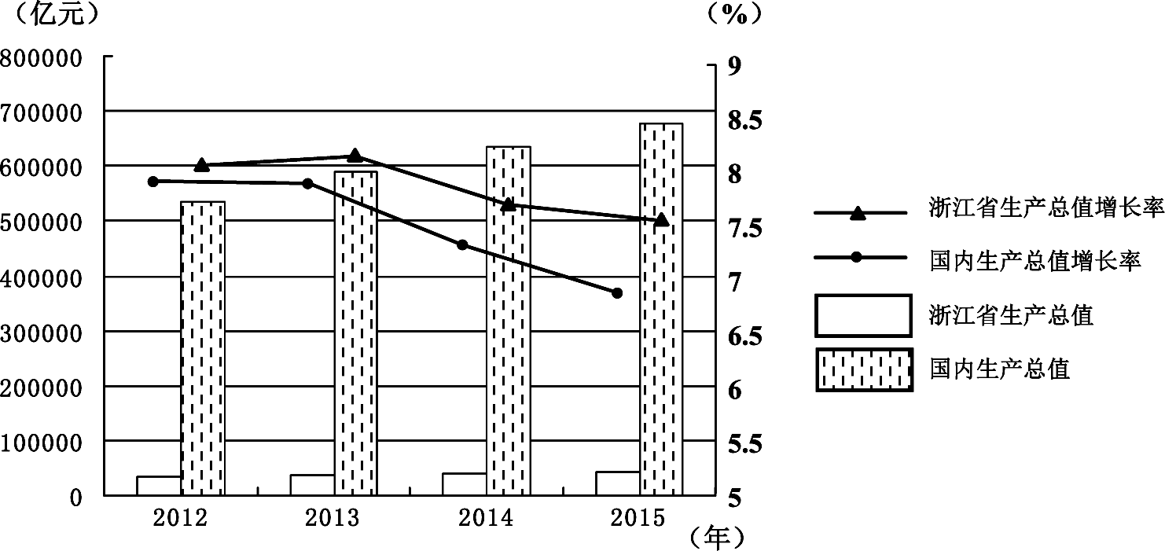

材料二 2012～2015年浙江省城乡居民人均可支配收入及其增速
项目  年份 | 城镇居民人均可支配收入(元) | 城镇居民人均可支配收入增速（%） | 农村居民人均可支配收入(元) | 农村居民人均可支配收入增速（%）
2012年 | 34550 | 11.6 | 14552 | 11.3
2013年 | 37851 | 9.6 | 16106 | 10.7
2014年 | 40393 | 8.9 | 19373 | 10.7
2015年 | 43714 | 8.2 | 21125 | 9.0

注：由于自然禀赋不同，浙江贫困人口主要集中在西南部分地区的农村。

材料三 多年来，浙江省政府高度重视扶贫工作。一方面通过深化财税改革、创新扶持机制、扶持产业发展，加快欠发达地区发展。另一方面实施精准扶贫，加快低收入农户增收。各级民政部门实地走访、入户调查、建档立卡、完善低收入农户数据库；推广“土地折价入股”等模式，实现增收渠道多元化；推进就业培训，提高低收入农户自主增收能力。截至2015年底，浙江已成为全国第一个完成脱贫攻坚任务的省份。

（1）指出材料一、二所反映的经济信息。（8分）
（2）结合材料，运用科学发展观的知识，阐述浙江省能够率先完成脱贫攻坚任务的原因。（12分）
（3）结合材料三，从“政府的责任”的角度，说明浙江省精准扶贫的成功经验对政府工作的启示。（12分）

题号 | 24 | 25 | 26 | 27 | 28 | 29 | 30 | 31 | 32 | 33
答案 | Ｂ | Ｃ | A | Ｃ | Ｄ | Ｃ | D | Ａ | Ｄ | Ｂ
题号 | 34 | 35
答案 | Ｄ | Ｂ
非选择题部分（共6小题，共160分）
40．（20分）
（1）构建网络空间的“绿水青山”，国家要以马克思主义为指导，坚持社会主义先进文化的前进方向，走中国特色社会主义文化道路，传递正能量；（3分）用中国特色社会主义理论体系来指导实践、推动工作，树立高度的文化自觉和文化自信，加强对网络谣言、犯罪的管理与引导；（3分）加强社会主义精神文明建设，开展精神文明创建活动，培育知荣辱、讲正气的文明风尚，正确对待各种网络文化及事件。（4分）
（2）矛盾的主要方面和次要方面辩证关系原理要求我们坚持两点论与重点论相统一。（2分）坚持两点论，既要看到互联网为人们生活和政治参与提供的便利，又要正视网络空间存在的不良现象对人们的身心健康和社会风气带来的危害。（4分）坚持重点论，把握矛盾的主要方面，虽然网络空间存在隐患，但互联网带给人们的便利和传递的正能量是主要的。（4分）

41．（32分）
（1）2012-2015年我国国内生产总值、浙江省生产总值不断增加，增长率整体下降，说明经济下行压力加大；浙江经济发展快于全国。（4分）浙江省城乡居民人均可支配收入不断增加，农村居民人均可支配收入增长速度快于城镇居民，但城乡居民收入差距仍较大；浙江省城乡、区域经济发展不平衡。（4分）
（2）推动经济社会发展是科学发展观的第一要义，浙江省经济快速发展，增速快于全国，为率先完成扶贫攻坚任务提供了物质保证。（4分）以人为本是科学发展观的核心立场，浙江省坚持精准扶贫，加快了低收入农户增收，更好地保障了人民根本利益。（4分）统筹兼顾是科学发展观的根本方法。浙江省坚持统筹区域发展、城乡发展，帮助欠发达地区发展，促进低收入农户增收，率先完成了脱贫攻坚任务。（4分）
（3）浙江省政府实施精准扶贫，启示政府要坚持为人民服务的宗旨和对人民负责的原则。（3分）省政府通过多种措施，加快低收入农户增收，启示政府要坚持为人民服务的工作态度，关注民生，体察民情。（3分）政府完善数据库，多渠道增收，推进就业培训，启示政府要树立求真务实的工作作风，提高行政效率。（3分）政府实地走访、入户调查，启示政府要坚持从群众中来到群众中去的工作方法，为群众诚心诚意办实事，尽心竭力解难题。（3分）

